**Имена:**  Константина Красимирова Станева, Борислав Кавалов  
**ФН:** 82047, 82100**Начална година: 2023 Програма: бакалавър (КН)** **Курс: 4**   
**Тема: Система за управление на изисквания за проекти по уеб  
Дата: 2023-02-07 Предмет: WEB технологии   
Имейл:** [**inityy21@gmail.com**](mailto:inityy21@gmail.com)**,** [**bobby.kavalov@gmail.com**](mailto:bobby.kavalov@gmail.com)

**Преподавател:** проф. д-р Милен Петров

# ТЕМА: Система за управление на изисквания за проекти по уеб

## 1. Условие

Да се създаде уеб приложение, което представлява система за създаване, редактиране, премахване на проекти, както и различни по вид изисквания към тях (функционални и нефункционални). Трябва да поддържа регистрация на потребител, изглед на проекти и изисквания и сортиране на изискванията.

## 2. Въведение

Системата за управление и изисквания по уеб е уеб-базирано приложение с трислойна архитектура – състои се от презентационен слой, база данни и бизнес логика.   
  
Поддържани функционалности:

* Регистриране на потребител;
* Вход в системата;
* Добавяне на проект;
* Избиране на проект;
* Редактиране на информацията за проекта;
* Добавяне и премахване на изисквания от различен тип към всеки проект;
* Редактиране на изисквания към даден проект;
* Сортиране на изисквания на проект по различни колони във възходящ или в низходящ ред;
* Получаване на информация за различните видове изисквания;
* Добавяне на потребител към екип на даден проект;
* Разграничаване на правата между администратор и обикновен потребител;
* Търсене/филтриране на проекти и изисквания;
* Импорт/експорт на проекти в csv файл;
* Импорт/експорт на изисквания в csv файл;
* Приложението е достъпно само за потрбител, който е регистриран/логнат в системата;
* Преоразмеряване на колоните на таблиците за проекти и за изисквания;

## 3. Теория

Проектът е тестван на:

* Windows 10 Home
* Windows 11 Enterprise
* Chrome version: 109.0.5414.119

Проектът е разработен на:

* PHP – 8.1.12
* JavaScript – 1.5
* XAMPP - 8.2.0
* phpMyAdmin - 5.2.0

Database сървър

* Сървър: 127.0.0.1 via TCP/IP
* Тип на сървъра: MariaDB
* Версия на сървъра: 10.4.27-MariaDB - mariadb.org binary distribution
* Версия на протокола: 10
* Потребител: root@localhost
* Server charset: UTF-8 Unicode (utf8mb4)

Web сървър

* Apache/2.4.54 (Win64) OpenSSL/1.1.1p PHP/8.2.0
* Версия на БД клиент: libmysql - mysqlnd 8.1.12
* PHP разширение: mysqli [Документация](http://localhost/phpmyadmin/url.php?url=https%3A%2F%2Fwww.php.net%2Fmanual%2Fen%2Fbook.mysqli.php) curl [Документация](http://localhost/phpmyadmin/url.php?url=https%3A%2F%2Fwww.php.net%2Fmanual%2Fen%2Fbook.curl.php) mbstring [Документация](http://localhost/phpmyadmin/url.php?url=https%3A%2F%2Fwww.php.net%2Fmanual%2Fen%2Fbook.mbstring.php)
* PHP Версия: 8.1.12

## 4. Използвани технологии 1. Презентационен слой – HTML, CSS, JavaScript 2. База данни: MySQL 3. Бизнес логика – PHP

## 5. Инсталация и настройки

Нужен софтуер

- XAMPP ([https://www.apachefriends.org](https://l.facebook.com/l.php?u=https%3A%2F%2Fwww.apachefriends.org%2F%3Ffbclid%3DIwAR3eljXIeOkSE9qDE1kmD5P2gsQMdUqcqYPwbOL4UL1hi-m1hnxiK5tBTsU&h=AT1kGUf8nggX3DLFnHGhdorKQOPxu8J1qcDK4ycksDJuBIo8LksuMReBKFusLD13TerFqmN2mPUR5tDD0cjf9CLK32HT6RW3yWAWqo5l1RB_TBAD8Ff6Fll3vHgs0qRqoeVm7w)   
Инсталира XAMPP Control Panel, Apache, MariaDB, PHP phpMyAdmin и други.) или друго приложение, което да поддържа Apache, PHP и MySQL

- уеб браузър

Инсталиране чрез XAMPP:

1. Поставете проекта в папка htdocs, намираща се в папката, където е инсталиран XAMPP

2. Отворете XAMPP Control panel

3. От контролния панел стартирайте MySQL и Apache

4. От контролния панел, срещу MySQL натиснете Admin, което ще отвори браузър

5. От phpMyAdmin, отидете на New от навигацията отляво, за да създадете база с име functionalrequirements

6. От Import от менюто отгоре, заредете файла functionalrequirements.sql, съдържащ се в backend/db папката

7. Отворете уеб браузър по избор

8. Отворете този адрес в браузъра: [http://localhost/FunctionalRequirements/frontend/html/register.html](http://localhost/FunctionalRequirements/frontend/html/register.htmlXAMPP)

Проектът е качен в github: <https://github.com/bobivk/FunctionalRequirements>

На теория трябваше да стане това:  
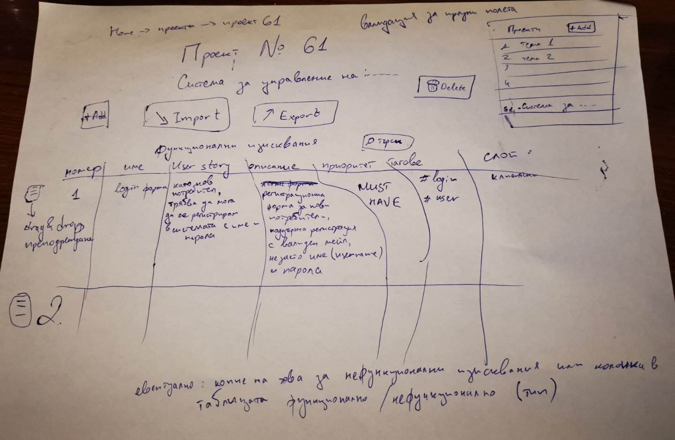

*Фиг.1 Прототип №1*

Но на практика.....

## 6. Кратко ръководство на потребителя 6.1. Регистрация Предоставя възможност за регистриране на потребител. *Изисквания:*

## Задължително е да се попълнят всички полета от формата.

## Паролата трябва да бъде с дължина между 6 и 10 символа, да съдържа поне една главна буква, поне една малка буква и поне една цифра.

## Потребителското име и имейл трябва да бъдат уникални.

## Имейлът трябва да е валиден.

## 

## След стартиране на приложението се зарежда страницата за вход в системата.

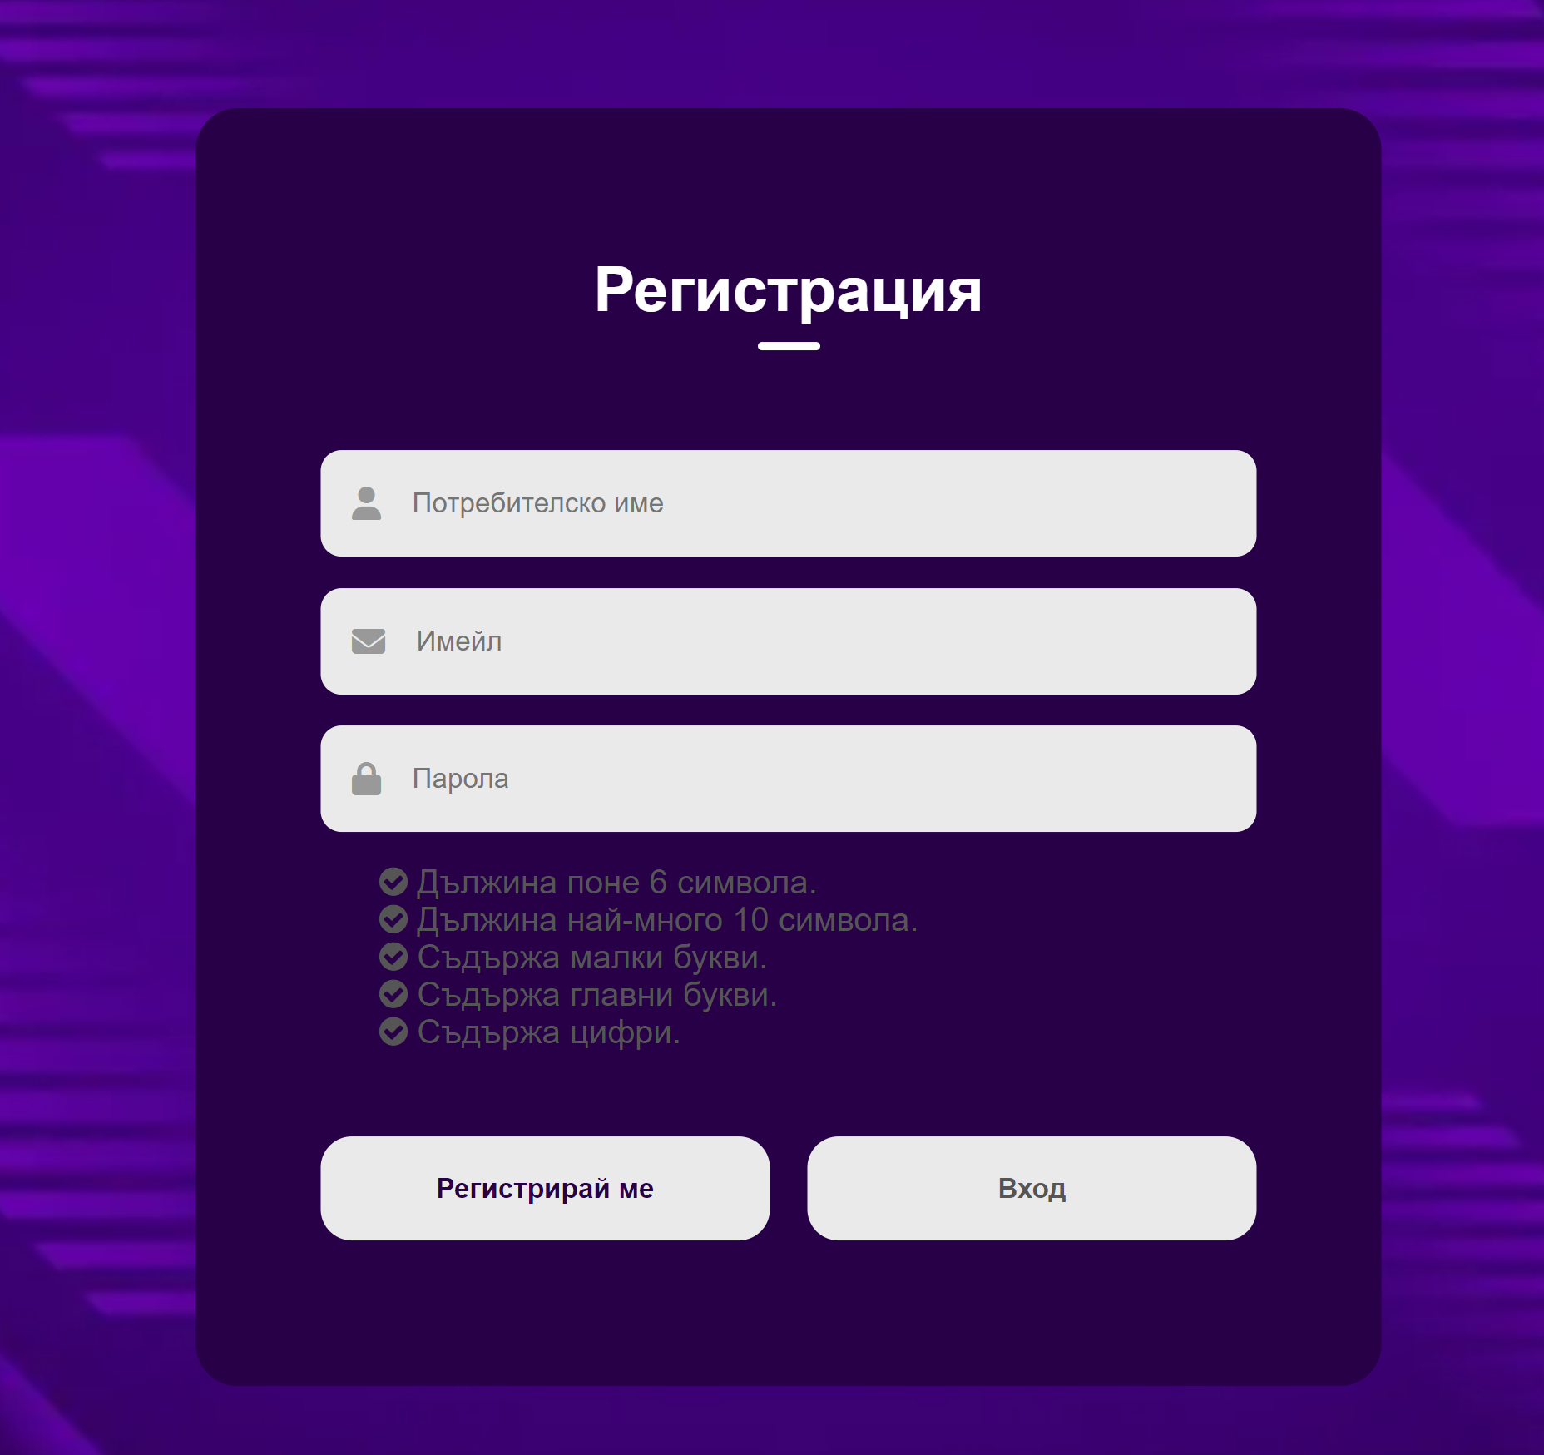Ако потрбителят за първи път използва приложението, ще е необходима регистрация. Формата за регистрация се отваря след натискане на бутона „Регистрирай ме“.

При въведени невалидни данни се извжда подходящо съобщение за грешка:

1. Потребител с подадените данни вече съществува: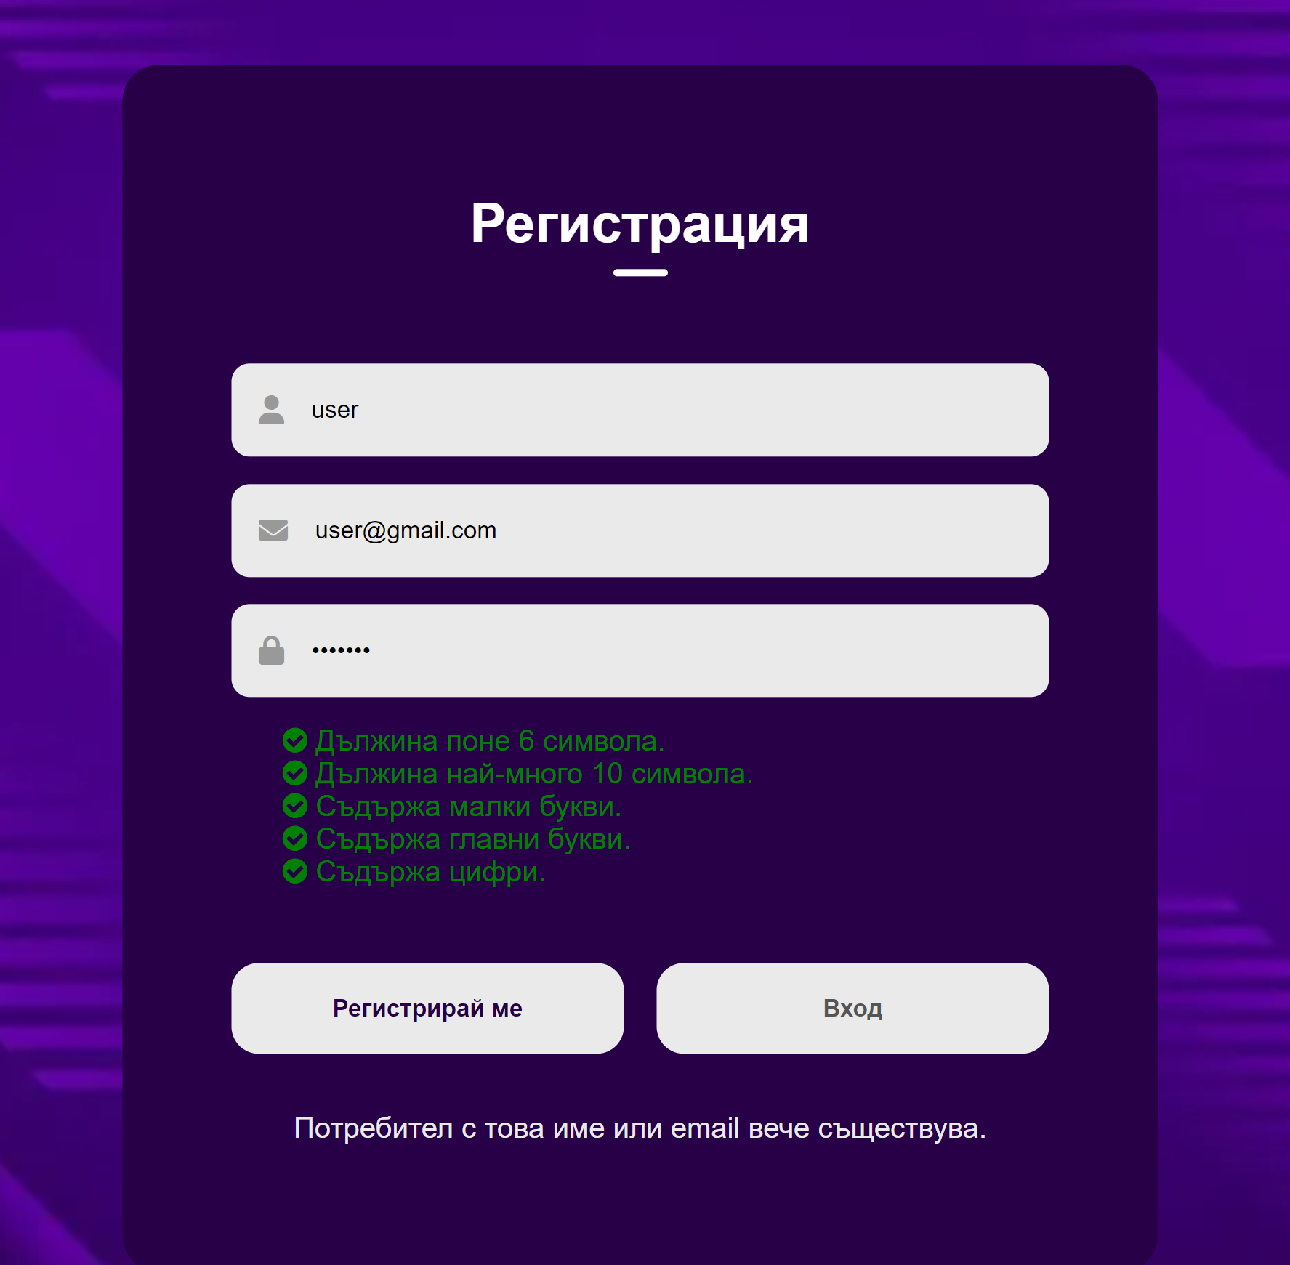

1. Когато изискванията за имейл не са спазени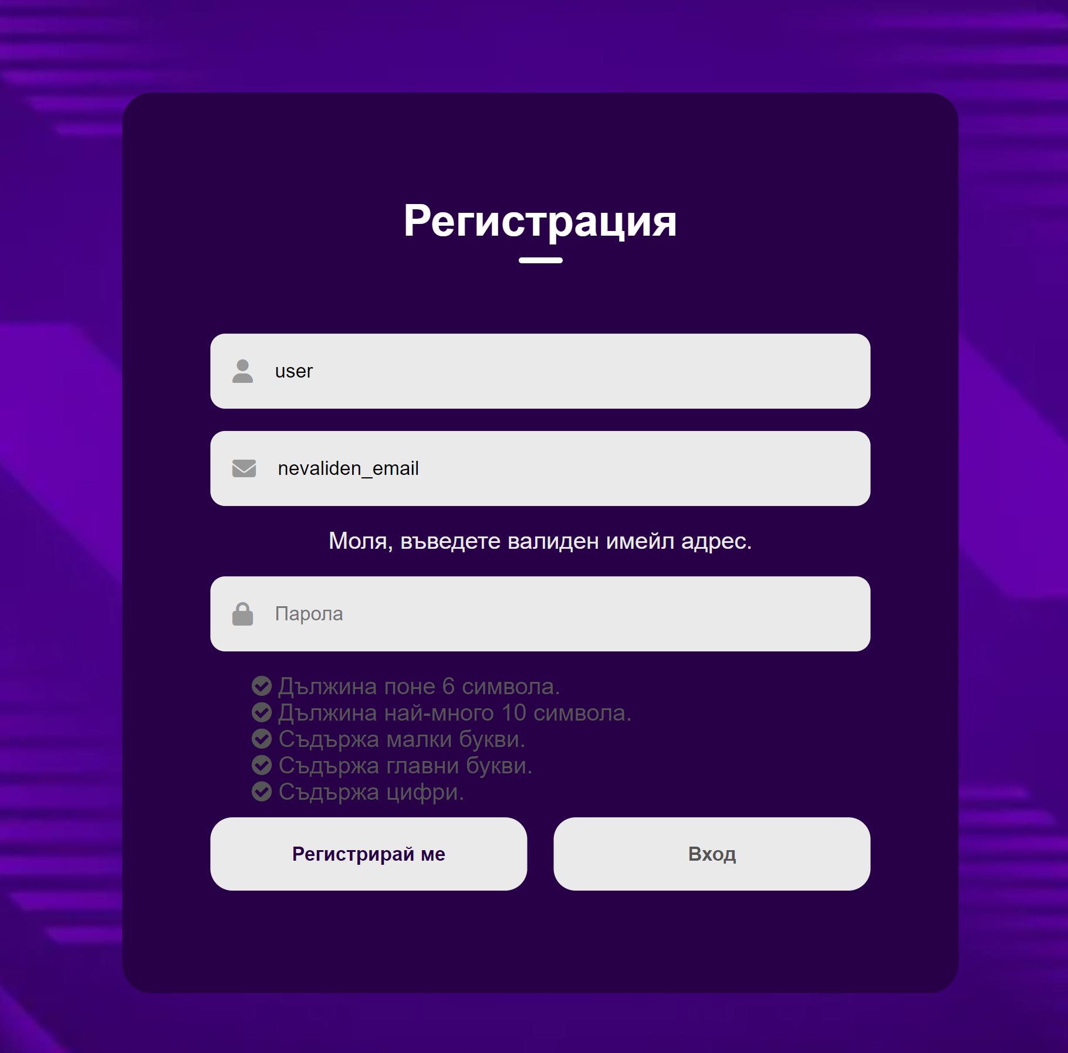

## 6.2. Вход

При спазване на горните изисквания, регистрацията на потребителя е успешна. Това се потвърждава и с подходящо съобщение. 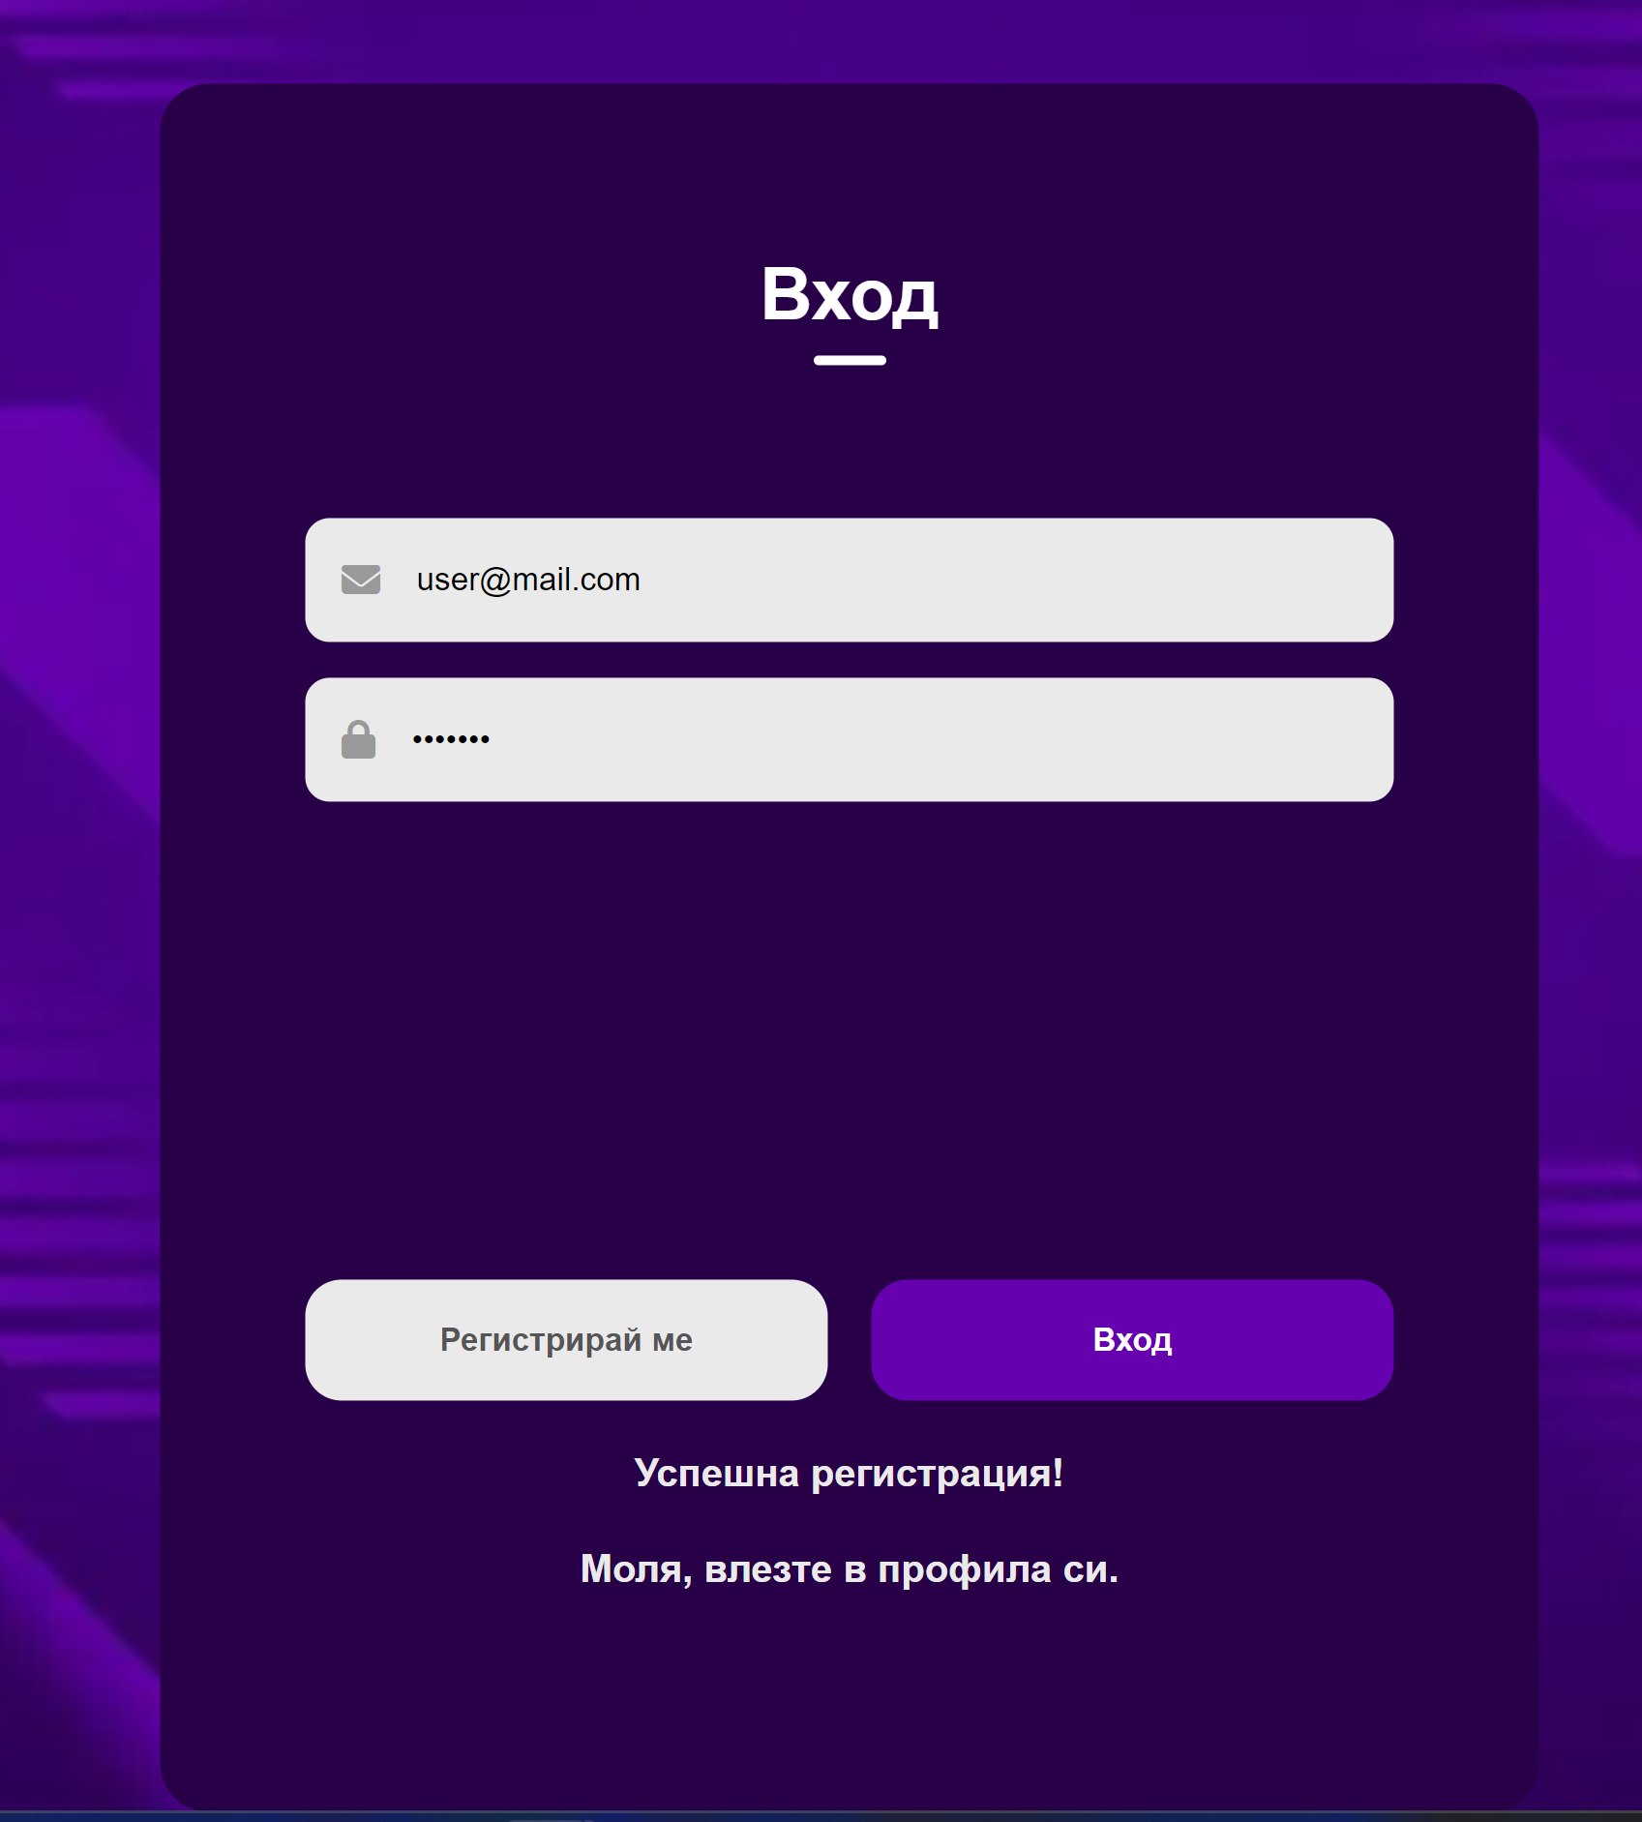

Следвайки указанията на екрана, потребителят избира бутона „Вход“, където влиза в системата с имейл и парола от регистрацията. Потребителят се пренасочва към началната страница (Таблото) на приложението. Само потребители, които са логнати в системата имат достъп до уеб приложението, в противен случай се пренасочват към страницата за вход/регистрация.

При опит за вход с невалиден имейл или гешна парола се извежда грешка „Грешен имейл или парола“. Съобщението не показва точно кои входни данни са сгрешени, за да може да се създаде по-голяма сигурност на приложението и да се предпази от възможна хакерска атака.

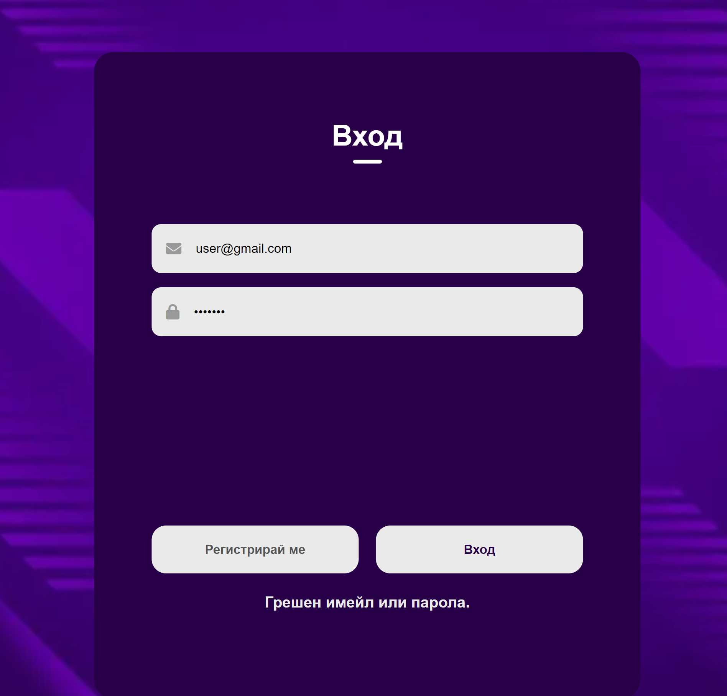

## 6.3. Страница „Табло“ В началната страница „Табло“ се зареждат проектите от системата по ред на създаването им.

## Вижда се таблица с наличните проекти. В *tiles* („карти“)е показана информация за броя на проектите, броя функционални изисквания за всички налични проекти, както и този за нефункционалните им изисквания.

## 6.3.1. Добавяне на проект Чрез натискане на бутона „Добави проект“ потребителят може да въведе нов проект в системата. Отваря се диалогов прозорец, в който е необходимо да се попълнят всички полета за успешно създаване на проект.

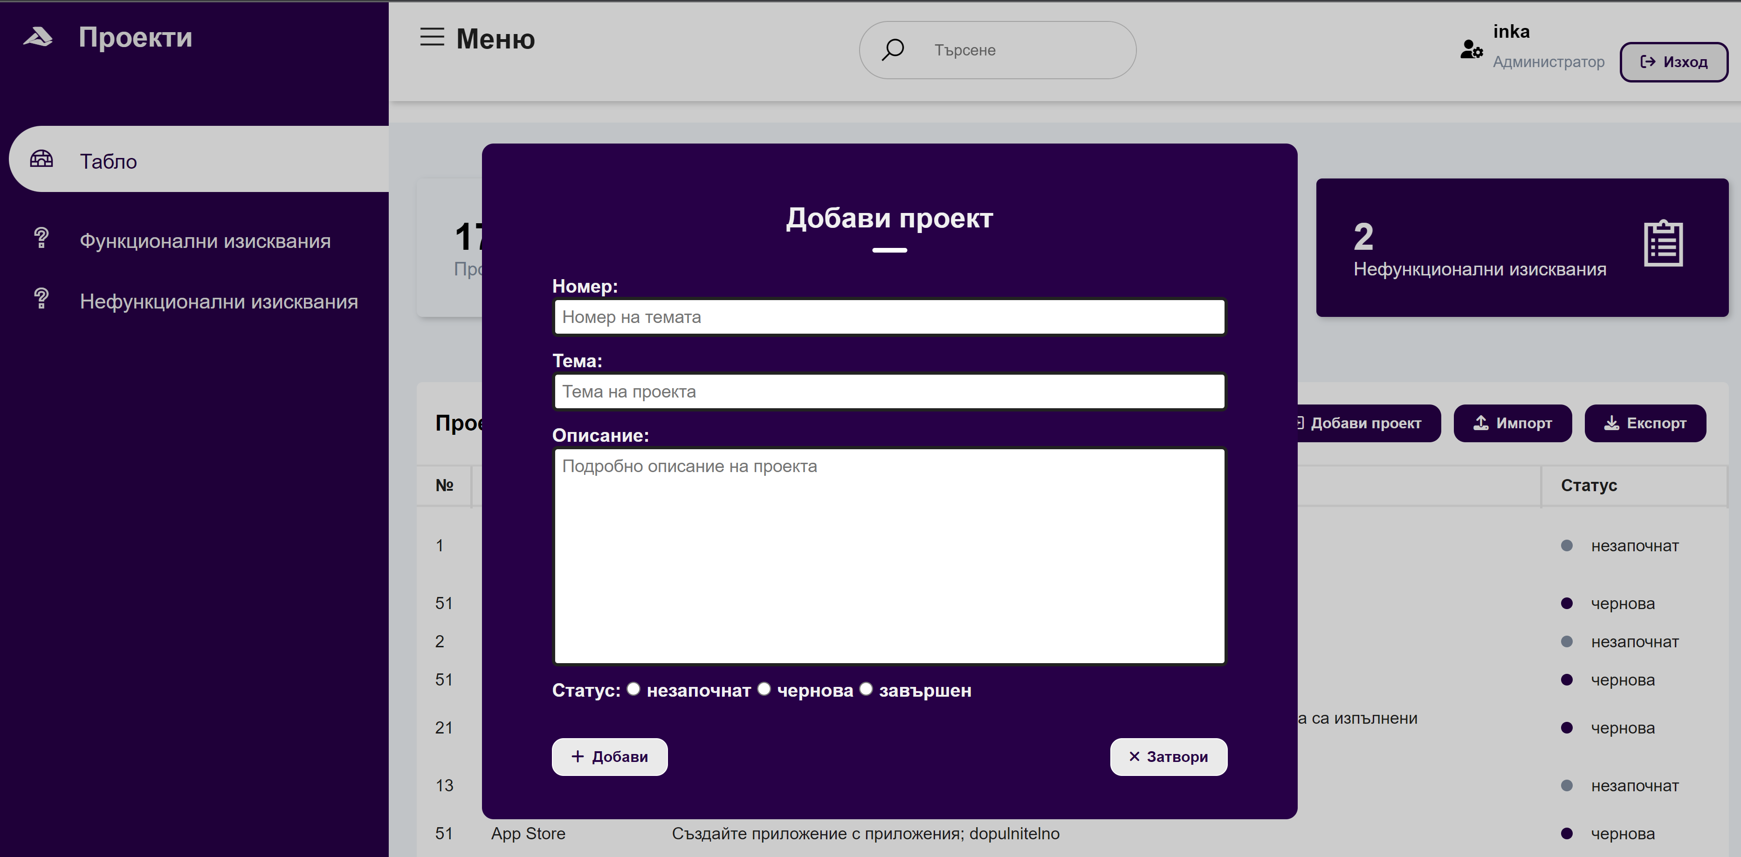

При коректно попълнени данни, след натискане на бутона „Добави“, данните за проекта се изчистват от формата и се добавя успешно в таблицата с другите проекти. Ако потребителят реши да не добавя проект, при натискане на бутона „Затвори“ се отменя операцията по създаване на проект.

**6.3.2.** **Импортване на проект/и**

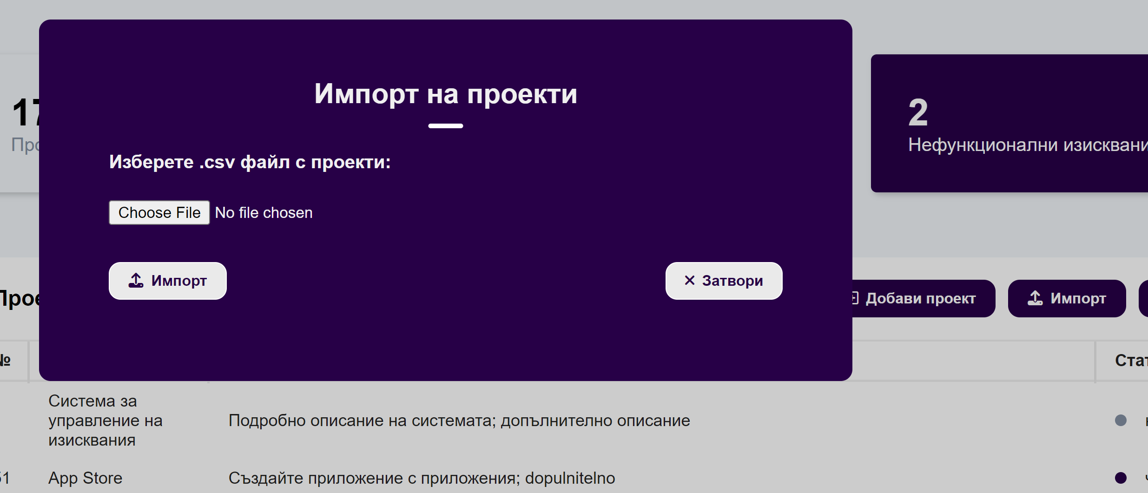

Потрбителят може да добави проект или множество проекти, като ъплоудне csv файл с тях чрез натискане на бутона „Импорт“. Отваря се форма, чрез която се избира кой файл да се качи и да се заредят проектите в системата. Тази функционалност прави добавянето на проекти много по-лесно.

**6.3.3. Експорт на проекти**

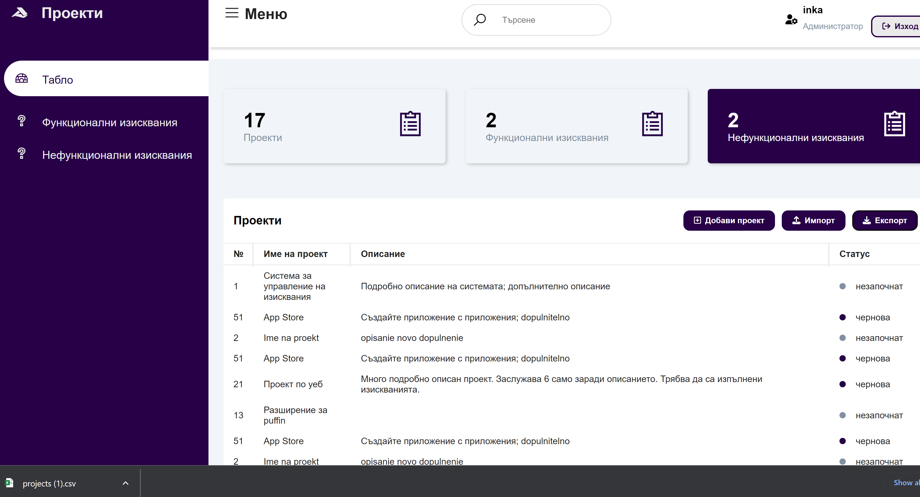

Потребителят може да свали всички налични в системата проекти чрез натискане на бутона „Експорт“. Сваля се csv файл с име *projects.csv*, който съдържа проектите, тяхния номер, име, описание и статус, разделени със запетайки.

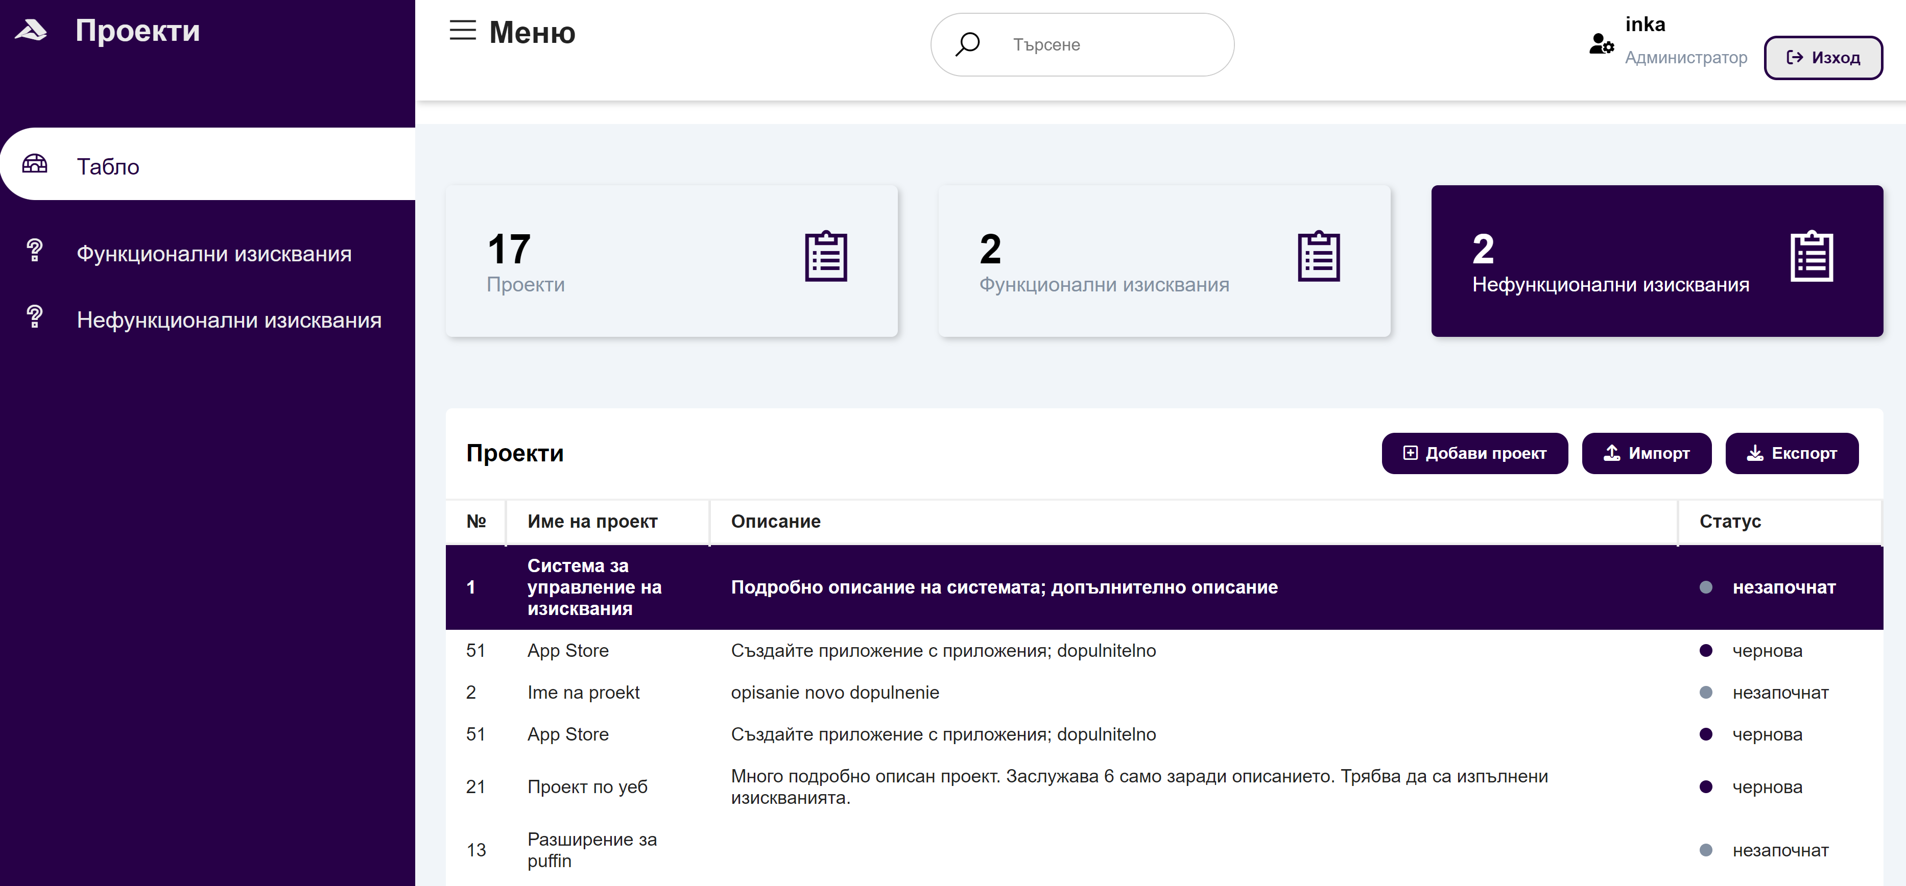**6.4. Проект и изисквания**Потребителят може да избере проект, като кликне с мишката върху желания ред от таблицата с проекти.

Страница „Проект“ предлага опции за:

* Редактиране на темата на информацията за проекта (тема, описание, статус) (само потребители с роля „Администратор“ имат такова право);
* Добавяне на изискване;
* Редактиране на изискване;
* Изтриване на изискване (само потребители с роля „Администратор“ имат такова право);
* Изтриване на проекта (само потребители с роля „Администратор“ имат такова право)
* Записване към проекта/отписване от проекта;

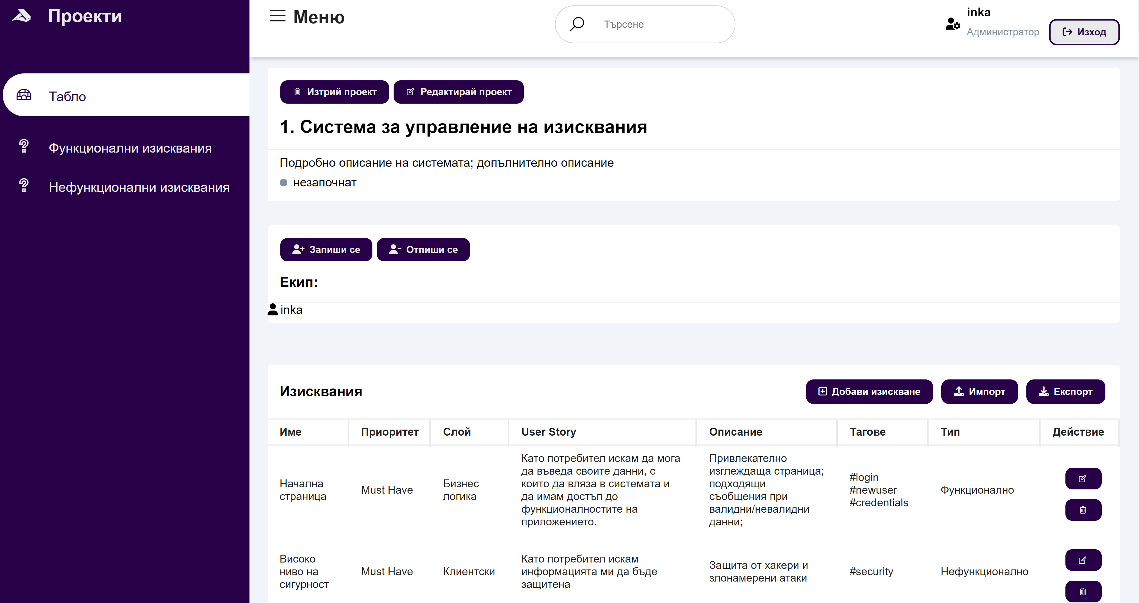

**6.4.1. Редактиране на проекта**

Администраторът може да избере да промени информацията за дадения проект – смяна на темата на проекта, номера на проекта, описанието на проекта. За да започне процеса по редактиране, той трябва да избере бутон „Редактирай проект“, намиращ се непосредствено над името на проекта.

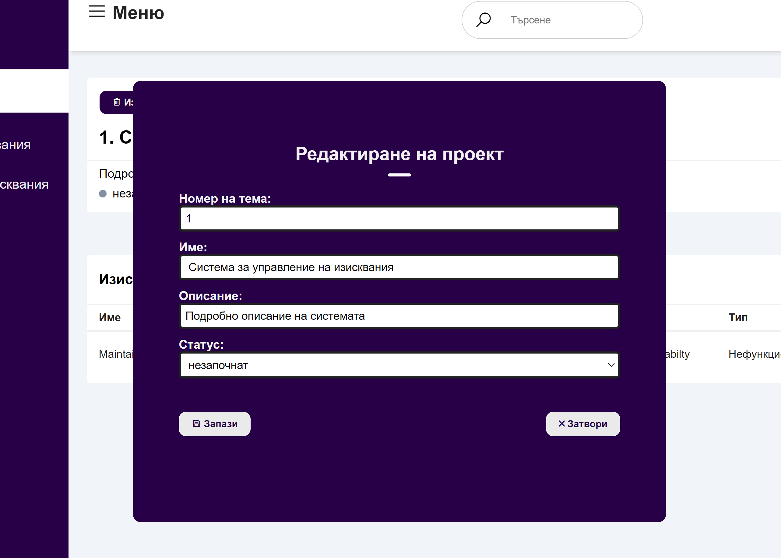

Отваря се диалогов прозорец, който е запълнен с наличната информация за проекта. Всички полета са задължителни. При отказ от редактиране с натискане на бутона „Затвори“ се прекратява операцията по промяна на информацията на проекта. При успешно попълване с желаните промени и натискане на бутона „Запази“, редактираният проект се записва в базата.

Освен редактиране, на администратора е предоставена възможност за изтриване на проекта от системата чрез натискане на бутона „Изтрий проект“. Извежда се *prompt* за потвърждение за избора за изтриване на проекта. Благодарение на него, ако потребителят първоначално е натиснал бутона за изтриване по погрешка, той ще може да се поправи.   
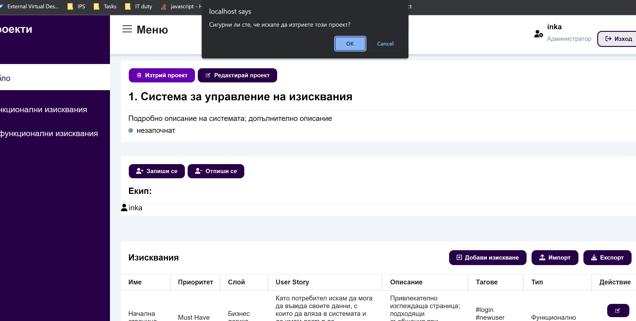

## Ако потребителят не е администратор, той няма да вижда бутоните за редактиране и изтриване на проект.

## 6.4.2. Екип

## Всеки проект има поле, в което се показват участниците в дадения проект. Потребителят може да се запише за даден проект, както може и да се отпише, използвайки съответните бутони, намиращи се непосредствено над екипа. Един потребител не може да участва в повече от един проект. Ако се запише в нов проект, той ще бъде отписан от предишния. При опит да се запише в екип, където има вече четирима участници, потребителят ще получи съобщение, че е достигнат лимита на участници в този екип.

**6.4.3. Изисквания**

Страницата показва и таблица с изискванията за всеки проект. Състои се от осем колони:

* **Име** (име на изискването)
* **Приоритет** (избор от падащо меню измежду опциите: Must Have, Improvement, Nice to Have)
* **Слой** (избор от падащо меню измежду опциите: Бизнес логика, Клиентски, Рутиране, Бази данни, Тестване/Инсталиране)
* **User Story** (клиентски сценарий)
* **Описание** (в повече детайли може да се даде описание на изискването с цел постигане на по-добра яснота)
* **Тагове** (биха послужили за филтриране в бъдещ етап от развитието на приложението)
* **Тип** (от падащо меню се избира дали е функционално или нефункционално изискване – за повече информация как да избере правилния тип, потребителя може да се обърне към страниците в менюто „Функционални изисквания“ и „Нефункционални изисквания“)
* **Действие** (чрез бутони се избира процедура върху изискване на този ред: редактиране или изтриване)

**6.4.3.1. Добавяне на изискване**

Потребителят може да добави изискване чрез натискане на бутона „Добави изискване“. Отваря се форма с всички колони на таблицата, като няма задължителни полета.

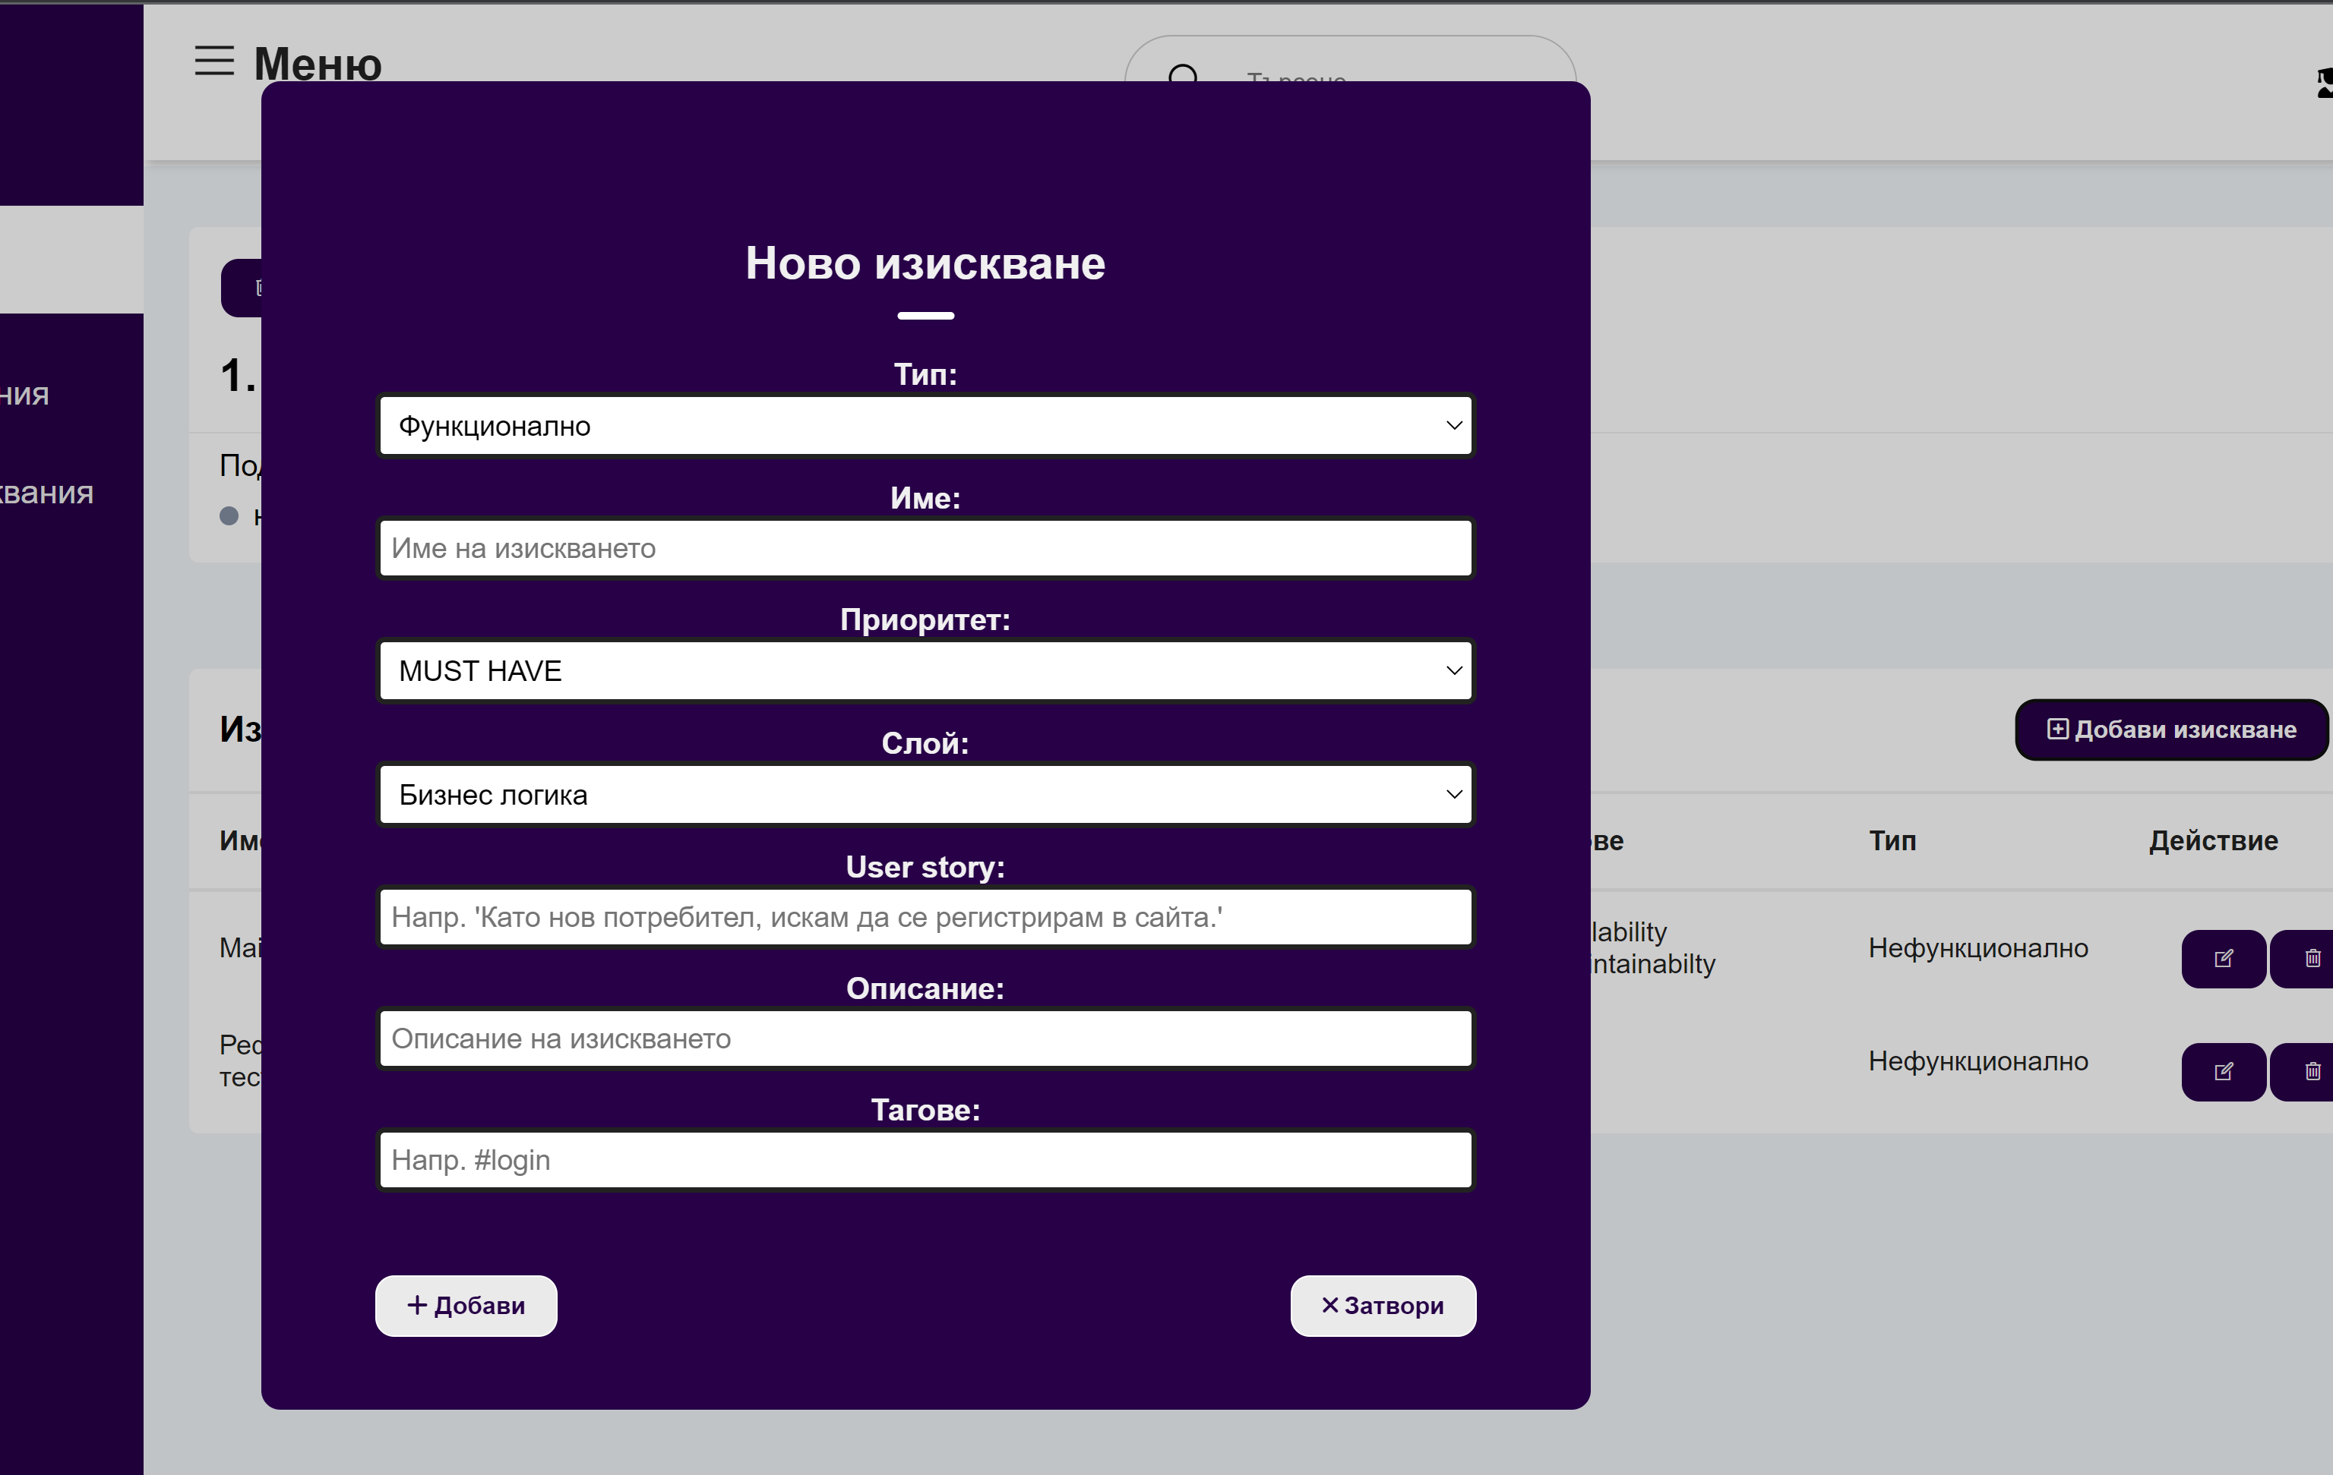При отказ от създаване с натискане на бутона „Затвори“ се прекратява операцията по добавяне на изискване към проекта. При успешно попълване с желаните данни и натискане на бутона „Запази“, новото изискване се добавя към изискванията на проекта и се записва в базата.

В страницата „Табло“ може да се види успешно променен броя на съответния тип изискване на съответстващия му *tile*.

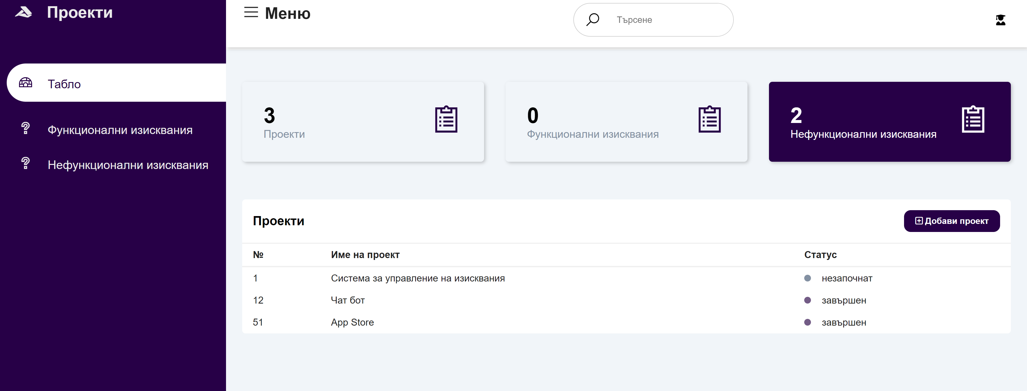

**6.4.3.2. Изтриване на изискване**

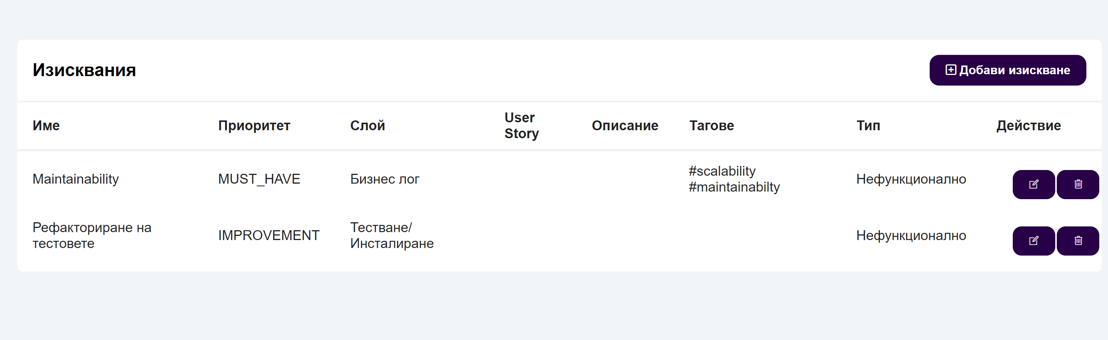Администраторът може да избере да премахне изискване чрез избиране на бутона с иконка „кошче“ от последната колона на таблицата „Действие“. Обикновеният потребител няма право да премахва изискване и ако се опита, ще бъде изкарана грешка за невалидни права за достъп.



При успешно изтриване на изискването се показва подходящо съобщение: „Изискването е изтрито успешно.“ и изискването се премахва от таблицата с изисквания за проекта.

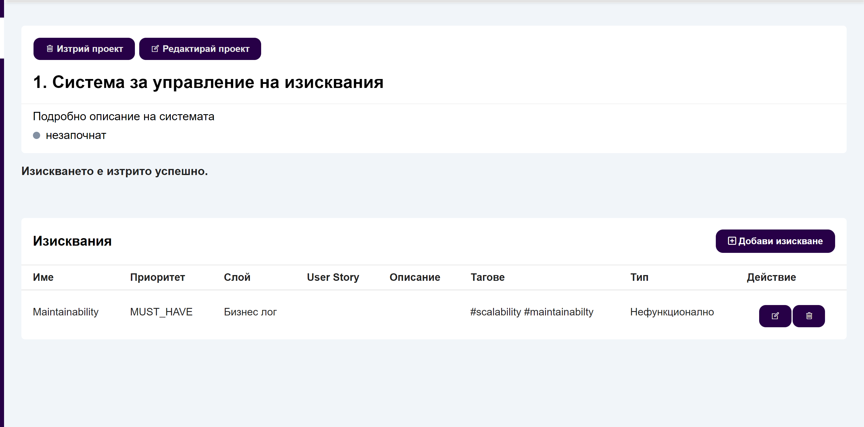

**6.5. Търсене/филтриране на таблици**

В страницата с изисквания, както и в страницата с проекти има полета за търсене, като въвеждайки текст в тях, потребителят може да филтрира изискванията/проектите.

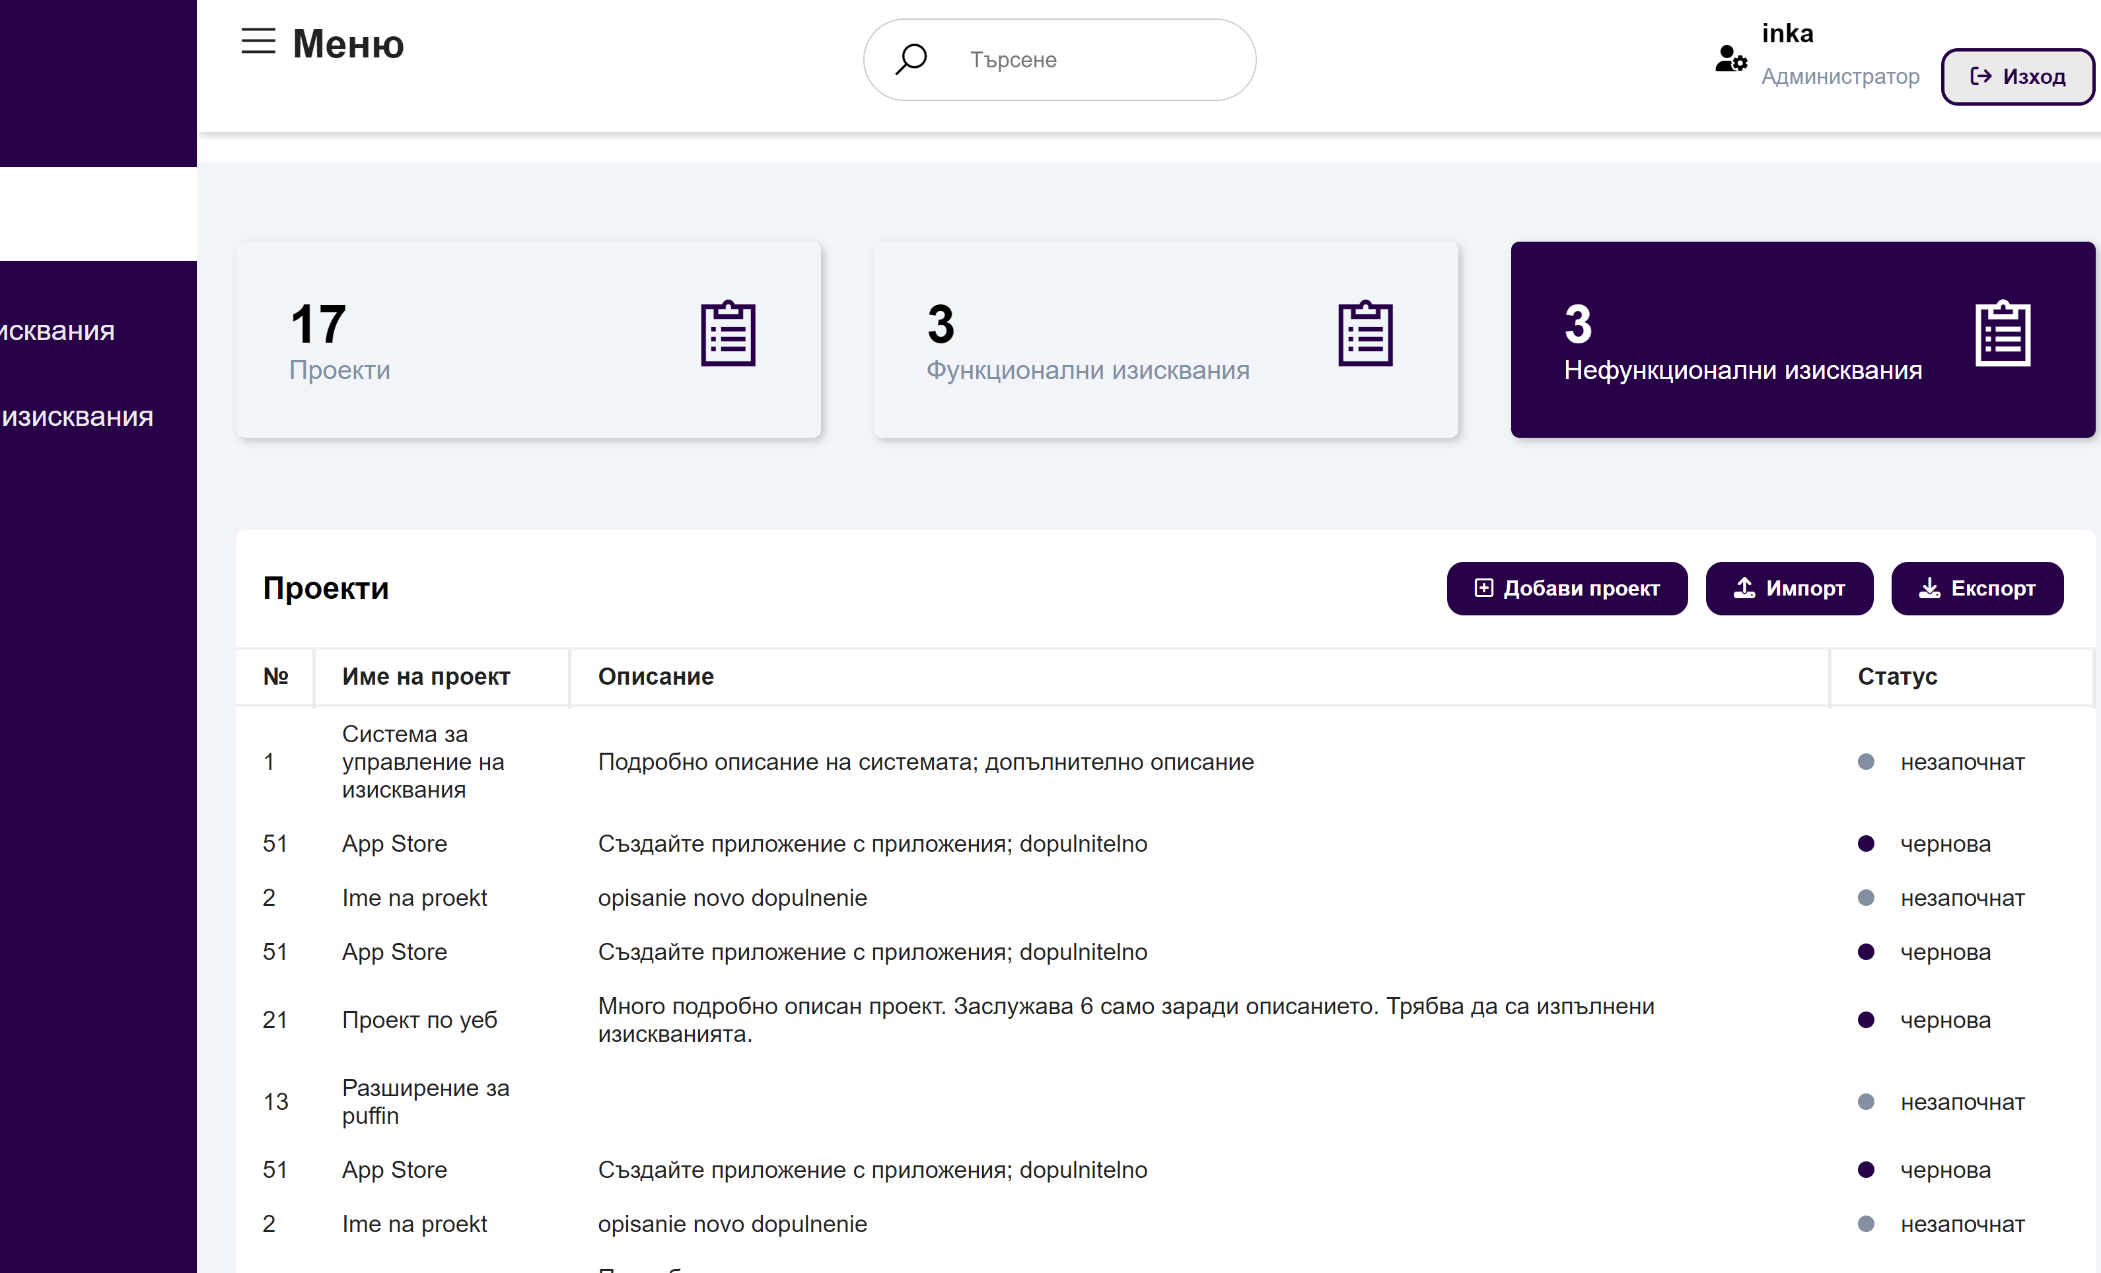

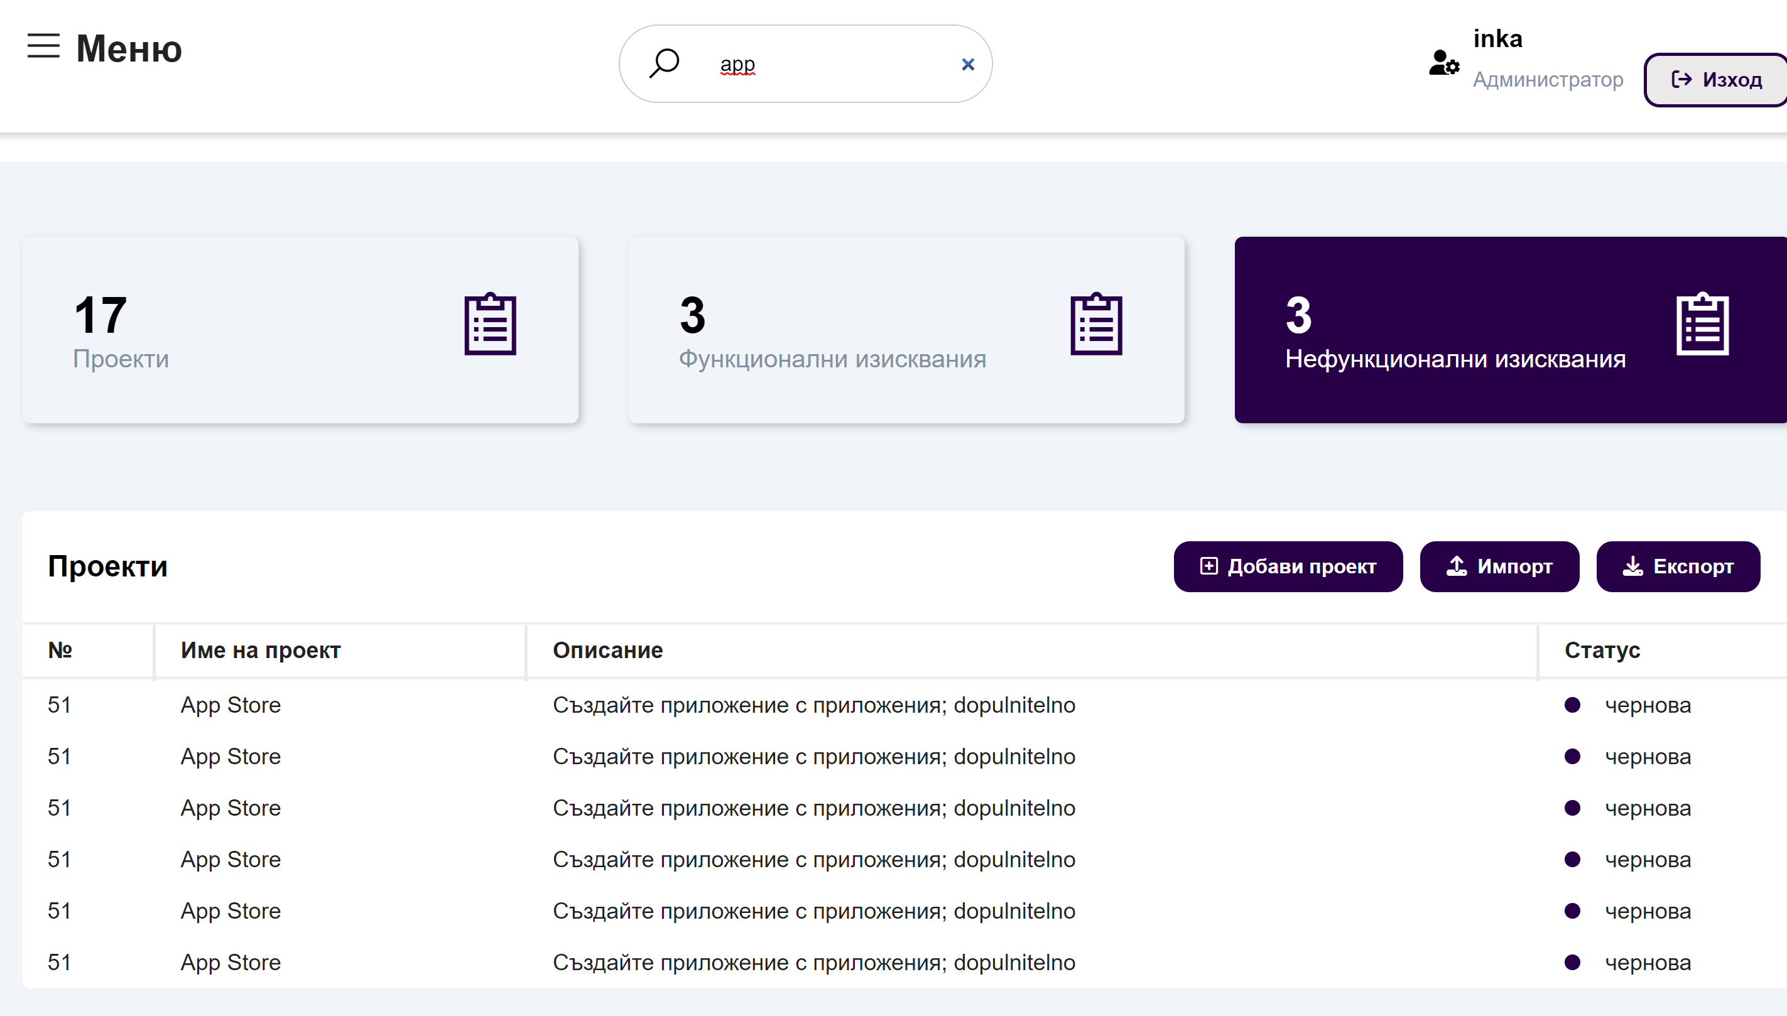

**6.6. Сортиране на таблици за проекти/изисквания**

Потребителят може да сортира таблиците за изисквания по различните им колони, както и да избира дали това да се случва във възходящ или в низходящ ред.

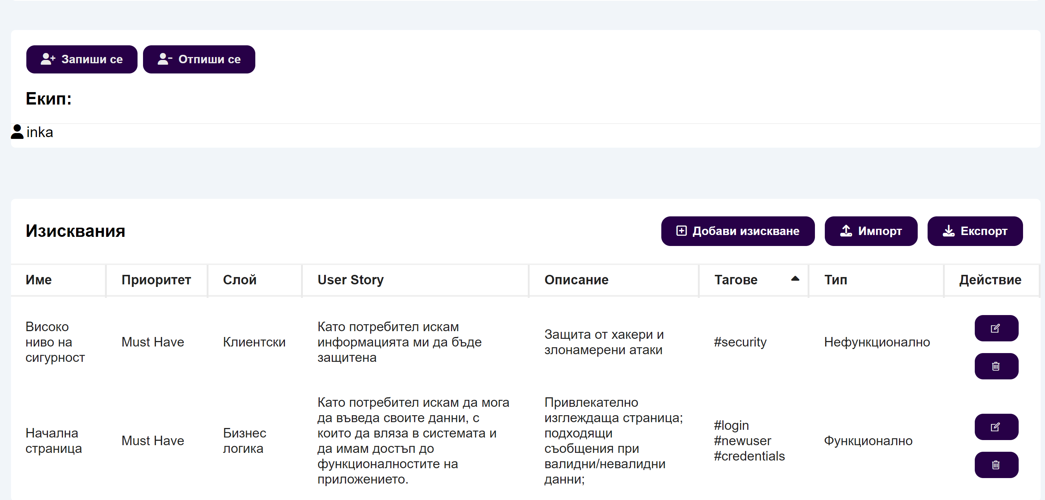

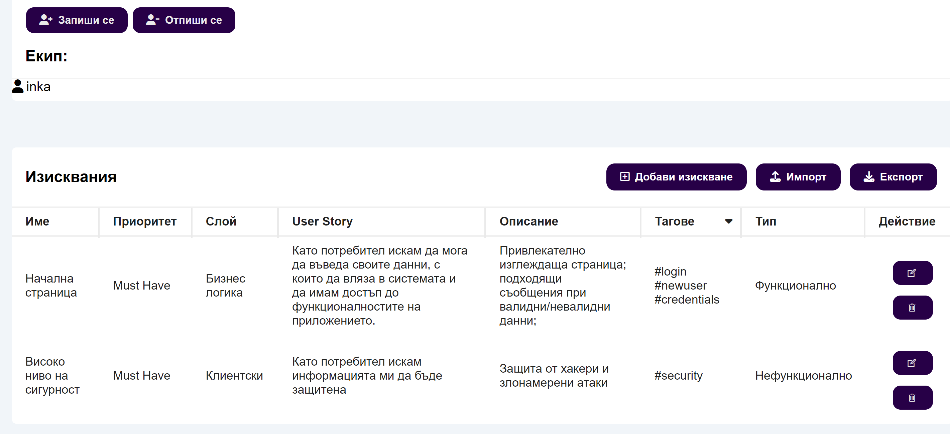

**6.7. Страница „Функционални изисквания“ и страница „Нефункционални изискания“**

Потребителят може да прочете допълнителна информация за това какво представляват различните видове изисквания на следните страници. Те съдържат основна информация и примери, както и допълнителни източници за задълбочаване на познанията в областта.

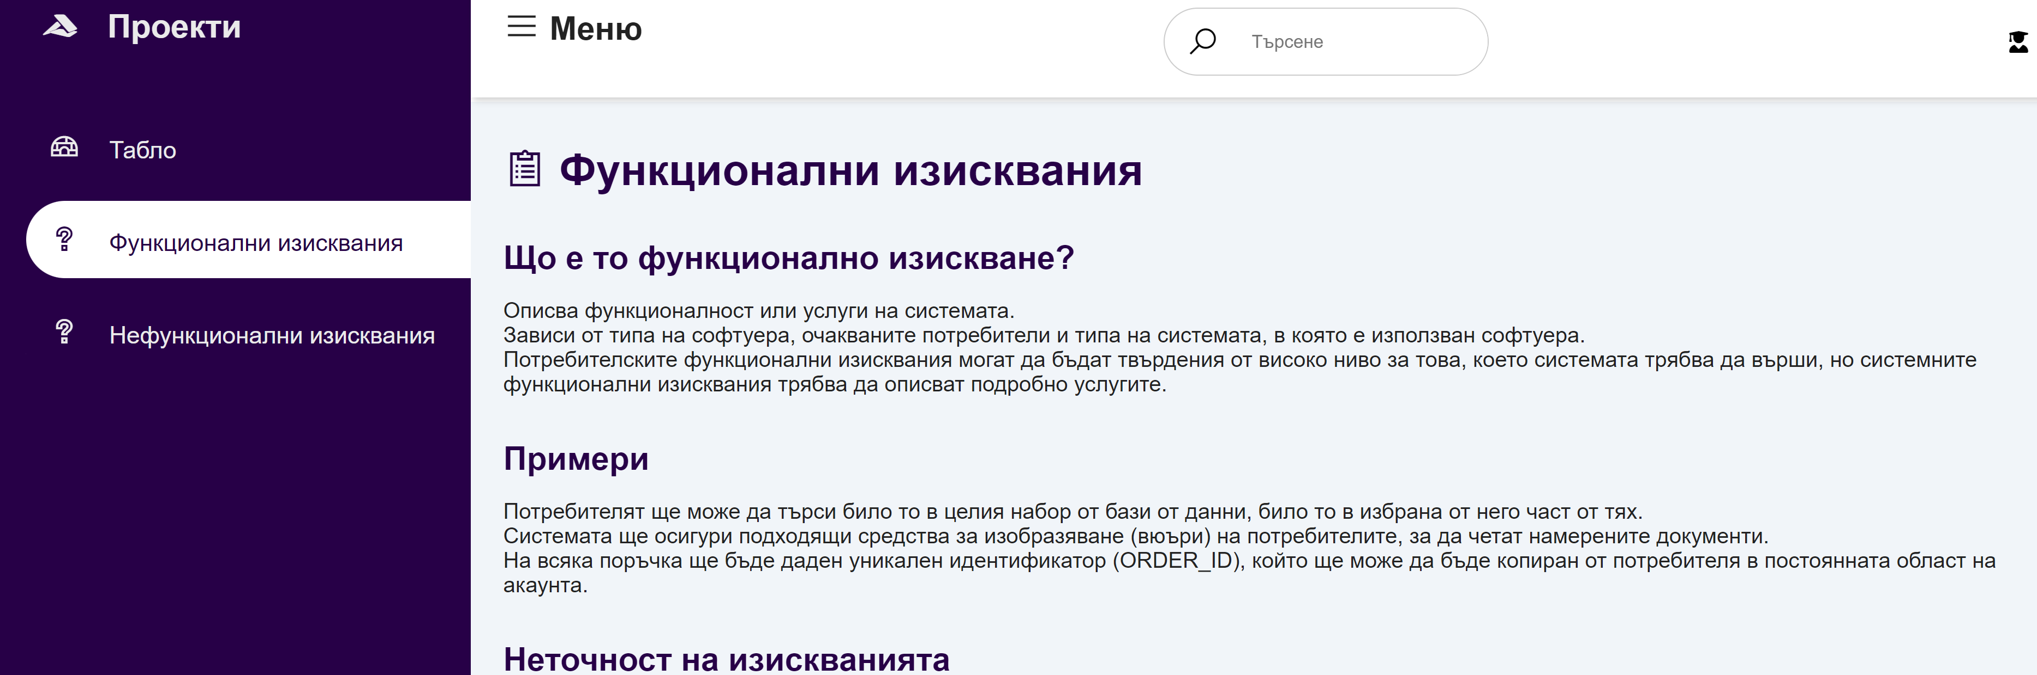

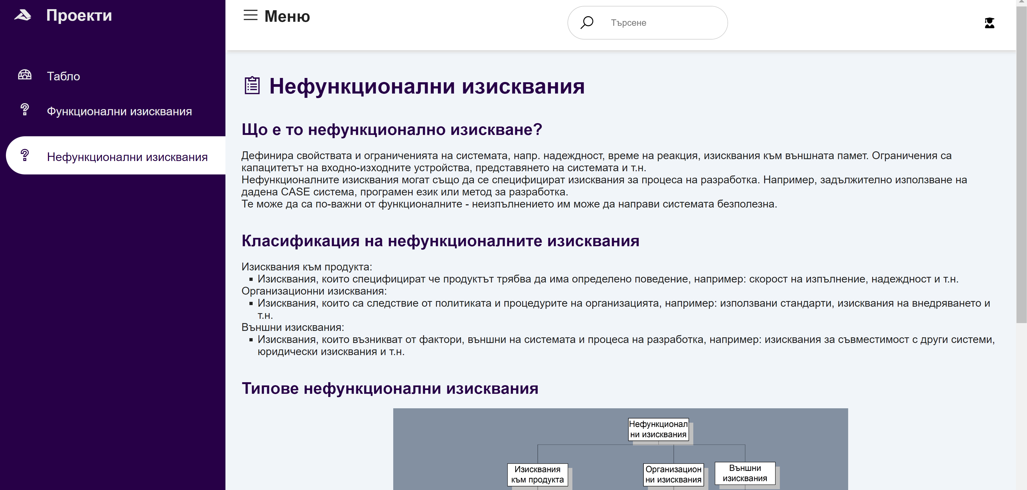

**6.8. Изход от профил**

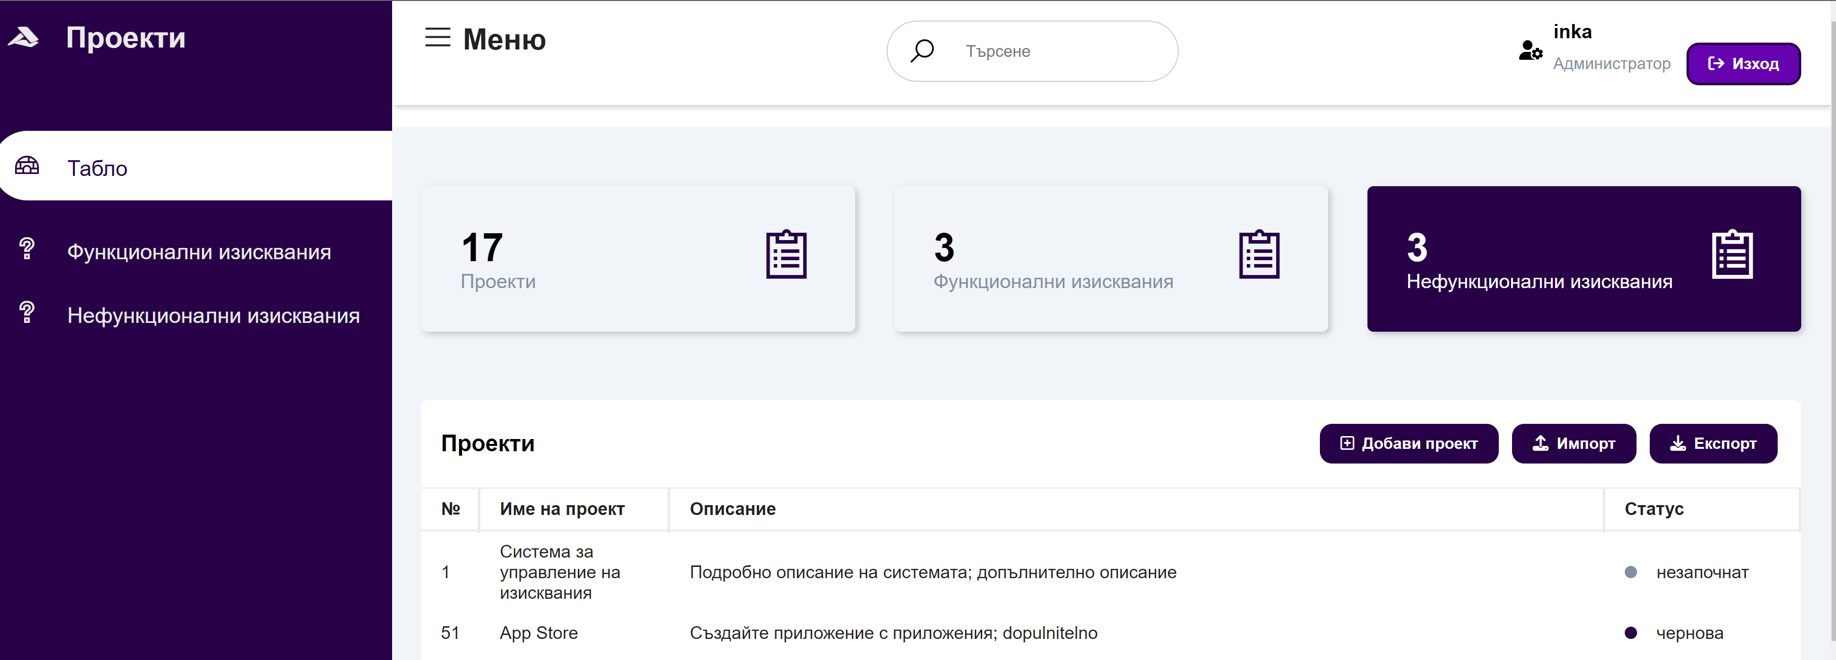Потребителят може да излезе от своя профил с натискане на бутона „Изход“, намиращ се непосредствено до иконката за потребител в горния десен ъгъл на страницата. Достъпен е от всяка страница на приложението и води към страницата за вход.

При промяна на размера на страниците се поддържа преоразмеряване на таблиците, „карти“ и меню и промяна на броя на колоните, в които са разпределени, до запълване на страницата по широчина.

## 7. Примерни данни

Регистрирани потребител:  
inka

## 8. Описание на програмния код

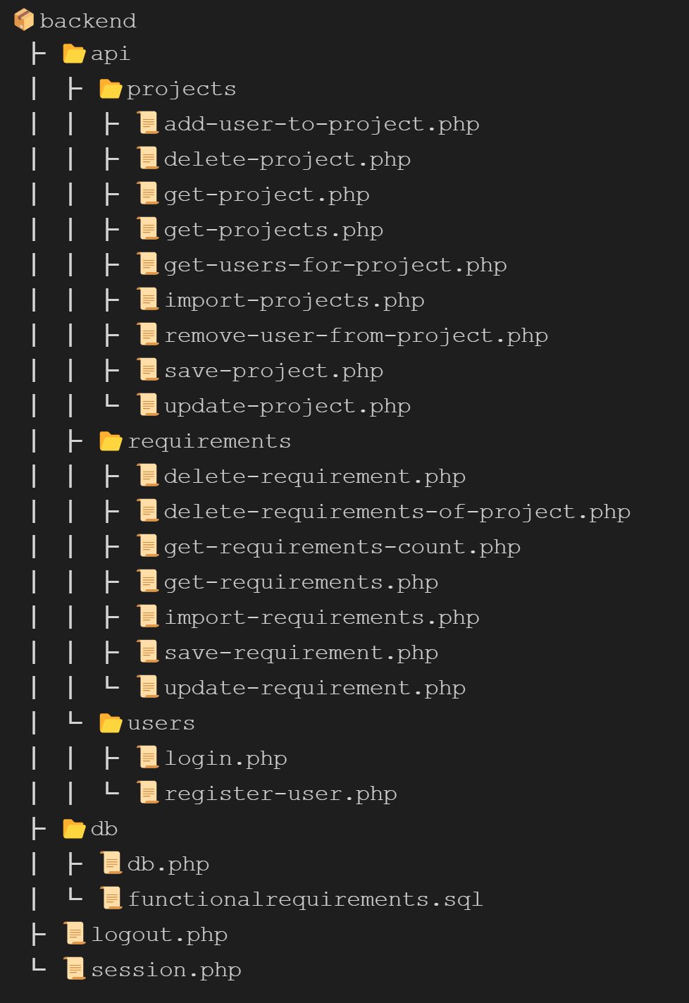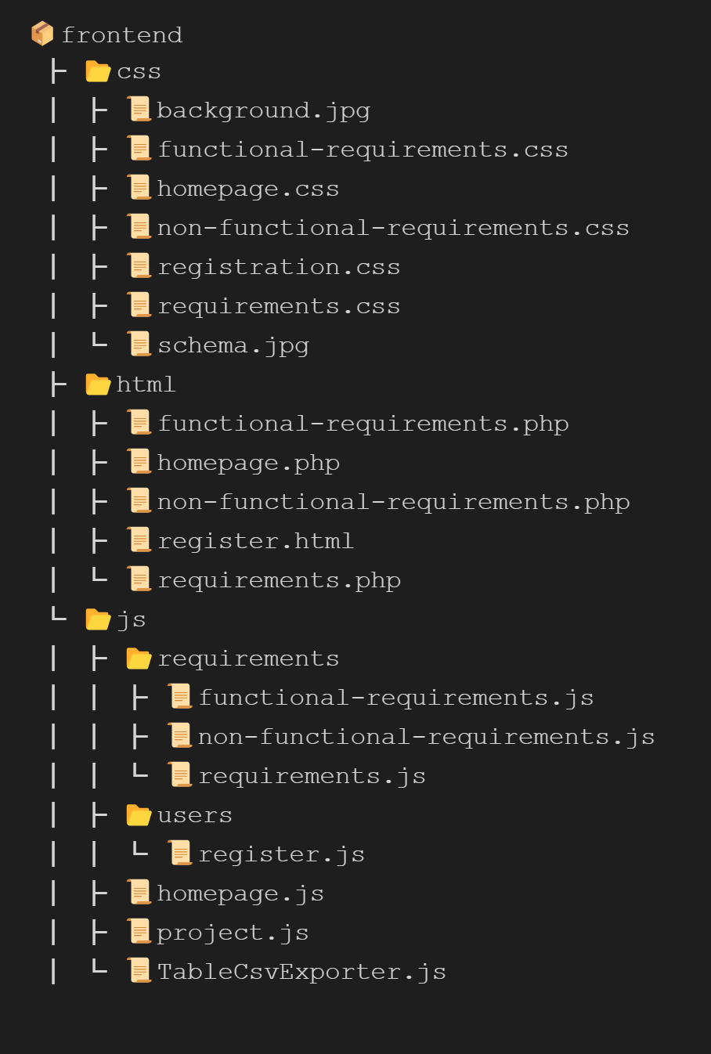Йерархия - Бизнес логика: Йерархия - Презентационен слой:

Схема на базата данни: functionalrequirements

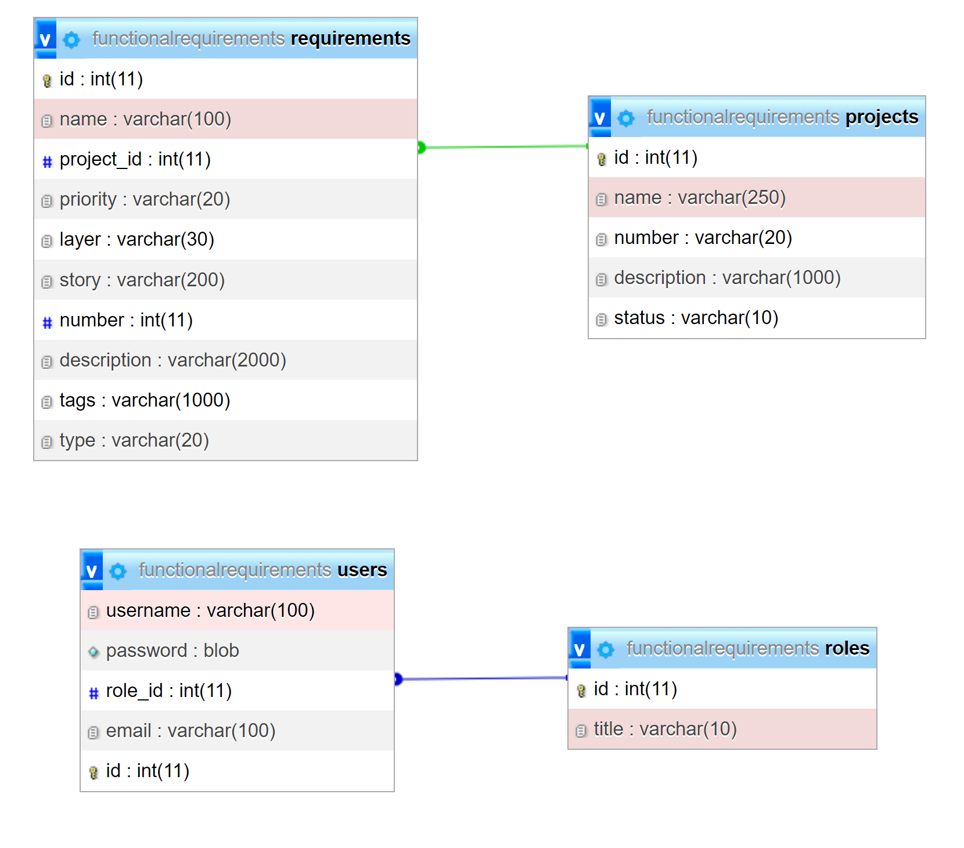

## 9. Приноси на студента, ограничения и възможности за бъдещо разширение

**9.1. Приноси на студента**

|  |  |  |  |
| --- | --- | --- | --- |
|  | Константина Станева | Борислав Кавалов | Борислав, Константина |
| База данни | users, projects | requirements,  roles | ограничения,  външни ключове |
| Форми | Вход,  Регистрация,  Редактиране на проект | Добавяне на проект,  Добавяне на изискване | Импорт/експорт изисквания, Ипмпорт/експорт проекти |
| Функционалност | UI/UX, регистрация и валидация на потребител, Филтриране на таблиците | Комуникация с базата данни, Извикване на APIs,  Сортиране на таблиците | Навигация,  Цветова композиция,  Прототипи,  Тестване на протитипи,  Документация |

**9.2. Цели за бъдеща реализация:**

* Започване на по-обширно тестване с цел събиране на голямо количество обатна връзка, въз основа на която да можем да направим представителна извадка за поведението и бъдещето на продукта.
* Ще изработим маркетингова стратегия и всички необходими материали, като презентации, демонстрации, с които да подпомогнем популяризирането на продукта.
* След пускането на пазара ще оценим ефективността на продукта и ще подобряваме продукта въз основа на предпочитанията на клиентите.

## 10. Какво научих

Работата в екип е ключов компонент при разработването на даден проект.   
Умения, които подобрихме и придобхиме:

* Усъвършенствахме уменията си по HTML 5, PHP и SQL.
* Разработихме едно приложение във всичките му аспекти – моделиране, имплементация на backend и frontend, тестване, валидиране чрез външни потребители.
* Използвайки подхода на работа peer programming успяхме да подобрим своята комуникация и сътрудничество - работихме ефективно, споделяхме идеи и конструктиввна критика.
* Използвахме Git за лесна обмяна на променените файлове и запазване на версиите. Научихме се да разрешаваме merge конфликти.
* Имахме възможност за писане на документация

## 11. Използвани източници

[1] “setTimeout(), MDN Docs", https://developer.mozilla.org/en-US/docs/Web/API/setTimeout], последно посетен на 2023-02-02

[2] "JavaScript appendChild, [https://www.javascripttutorial.net/javascript-dom/javascript-appendchild/?fbclid=IwAR2MOtkqJx02Grb0hhk3vurD13vXYl8AUnSvKtq1b1l6sgTTBbVBjqfYiyU#:~:text=The%20appendChild()%20is%20a,of%20a%20specified%20parent%20node.&text=In%20this%20method%2C%20the%20childNode,()%20returns%20the%20appended%20child], последно посетен на 2023-02-04

[3] "Element: mouseover event, MDN Docs”, [https://developer.mozilla.org/en-US/docs/Web/API/Element/mouseover_event], последно посетен на 2023-02-03

[4] “ How to Clear Input Fields in JavaScript” [https://linuxhint.com/clear-input-fields-javascript/], последно посетен на 2023-01-30

[5] https://icons8.com/line-awesome, [https://icons8.com/line-awesome], последно посетен на 2023-02-06

[6] https://fontawesome.com/search?o=r&m=free, [https://fontawesome.com/search?o=r&m=free], последно посетен на 2023-02-06

[7] "Use Font Awesome icon as CSS content ", публикуван 2020-04-17, [https://stackoverflow.com/questions/20782368/use-font-awesome-icon-as-css-content], последно посетен на 2023-02-05

[8] " Make your table rows clickable (with a link) - Web Design Tutorial ", публикуван 2019, [https://www.youtube.com/watch?v=6BdKUO2QbA0], последно посетен на 2023-02-03

[9] " How to Create a Sortable HTML Table with JavaScript by Jemima Abu ", публикуван 2022-08-12, [https://webdesign.tutsplus.com/tutorials/how-to-create-a-sortable-html-table-with-javascript--cms-92993], последно посетен на 2023-02-04

Предал (подпис): …………………..……………………………………….

…………………..……………………………………….

/*фн, имена, спец., група*/

Приел (подпис): ………………………….

/ проф. д-р *Милен Петров*/